Лабораторная работа №1
«Расчет калибр-пробки. Контроль отверстия калибр пробкой»
ПК 1.1. Планировать процесс выполнения своей работы на основе задания технолога цеха или участка в соответствии с производственными задачами по изготовлению деталей.
ПК 1.2. Осуществлять сбор, систематизацию и анализ информации для выбора оптимальных технологических решений, в том числе альтернативных в соответствии с принятым процессом выполнения своей работы по изготовлению деталей.
Цель: научиться производить расчет калибр-пробки.
Вид деятельности: продуктивный
Форма деятельности: групповая
Время проведения: 2 часа

Оборудование: калибр-пробка ф34Н7 ГОСТ 14810-69, чертежный инструмент, меловая доска, калькулятор, таблица предельных отклонений на размеры ГОСТ 25347-82/

Методические указания: методическое пособие для расчета калибр-пробки по Метрологии Стандартизации и Сертификации.

Содержание работы:
1. Изучить:
- ПРИЛОЖЕНИЕ 1;
-определить предельные отклонения и размеры отверстия Ø34Н7
-построить схему расположения полей допусков калибров для контроля отверстия Ø34Н7;
- рассчитать предельные размеры калибр пробки Ø34Н7 ГОСТ 14810-69 по приведенной методике;
-выполнить эскиз рабочих калибров для контроля отверстия Ø34Н7 калибр-пробки – по ГОСТу.

2. Составить протокол испытания по выполненной работе.

ПРИЛОЖЕНИЕ 1
В качестве примера для расчета калибров выбираем гладкое цилиндрическое сопряжение Ø34Н7/k6.
Определяем предельные отклонения и размеры отверстияØ34Н7:
IT7= 25 мкм,
ЕI = 0,
ES = +25 мкм;
D_{max} = 34,000 + 0,025 = 34,025 мм;
D_{min} = 34,000 + 0 = 34,000 мм.
Строим схемы расположения полей допусков калибра для контроля отверстия для отверстия Ø34Н7– схема, приведенная в ГОСТ 24853 (чертеж 1);
В соответствии с выбранной схемой расположения полей допусков калибров для контроля отверстия Ø34Н7 определяем числовые значения параметров H, Z, Y (табл. 2 ГОСТ 24853).
H = 4 мкм – допуск на изготовление калибров;
Z = 3,5 мкм – отклонение середины поля допуска на изготовление проходного калибра;
Y = 3 мкм – допустимый выход размера изношенного проходного калибра за границу поля допуска отверстия.
Строим схемы расположения полей допусков калибров для контроля отверстия Ø34Н7 (рисунок 1).

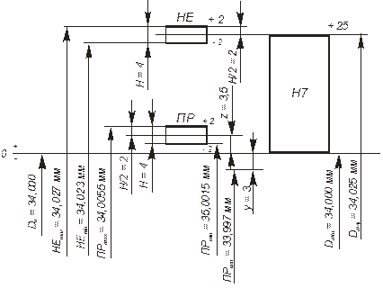

Рисунок 1 - Схема расположения полей допусков калибров для контроля отверстия Ø34Н7
Рассчитываем предельные (табл. 1 ГОСТ 24853) и исполнительные размеры калибров для контроля отверстия Ø34Н7, и результаты сводим в таблицу 1.
Таблица 1 - Предельные и исполнительные размеры калибров-пробок
Обозначение калибра | Размер, мм
 | Наименьший | Изношенной стороны | Исполни-тельный | С отклонением
ПР | 34,0055 | 34,0015 | 33,997 | 34,0055_{-0,004}
НЕ | 34,027 | 34,023 | - | 34,027_{-0,004}

Выполняем эскизы рабочих калибров для контроля отверстия Ø34Н7(рис. 1) калибр-пробки – по ГОСТ 14807;
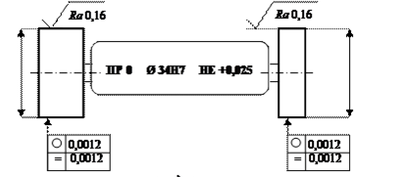
Рисунок 2 - Эскиз калибр-пробки для контроля отверстия
Гладкие предельные пробки на основании установленных стандартов делятся на следующие конструкции:
-двусторонние с вставками цилиндрической формы;
-с коническими вставками;
-с цилиндрическими насадками;
-полные и неполные;
-односторонние листовые;
-полные и неполные шайбы.
Калибр-пробка гладкая двухсторонняя имеет на обоих концах ручки соответствующие вставки. Одна пробка называется проходная и обозначается аббревиатурой «ПР».
Вторая пробка является не проходной и имеет обозначение «НЕ». Размеры гладких калибров пробок определяются их назначением и приведены в стандарте на такие инструменты.
Основными параметрами являются внешний диаметр, размер головки (вставки) класс точности обработки.
Для проведения проверок отверстий, имеющих диаметр в интервале от пяти до двадцати миллиметров, для пробки изготавливают насадку в форме конуса.
Для отверстий большего диаметра такая насадка выполняется цилиндрической.
Проходные гладкие пробки производятся на основании существующих типоразмеров. Промежуточные пробки имеют ближайший размер по ГОСТ.
Предельные калибры-пробки состоят из таких же элементов, как и проходные. Каждый размер отдельной детали пробки наносится на чертёж. Он служит для определения точного размера конструкции и порядка его применения.

Назначение калибра-пробки
Эти бесшкальные измерительные системы используются для проверки точности выполненных операций механической обработки различных деталей. В зависимости от типа работ (токарных, фрезерных, сверлильных) пробки предназначены для контроля следующих результатов:
-диаметра просверленного отверстия после всех видов обработки;
-установления класса точности обработки поверхности;
-геометрических (линейных) размеров;
-углов наклона поверхностей по отношению к заданным нормалям;
-соответствие формы обработанной детали заданным параметрам;
-правильность взаимного расположения поверхностей;
-правильности нарезания резьбы (внутренней и внешней).
При контроле деталь считается годной, если проходная сторона калибра (ПР) под действием усилия, примерно равного массе калибра, проходит, а непроходная сторона калибра (НЕ) не проходит по контролируемой поверхности детали. Если ПР не проходит, деталь относят к бракованным с исправимым браком. Если НЕ проходит, деталь относят к бракованным с неисправимым браком.
.

